
PREMI DI LAUREA
ISTITUTO DELTA ECOLOGIA APPLICATA
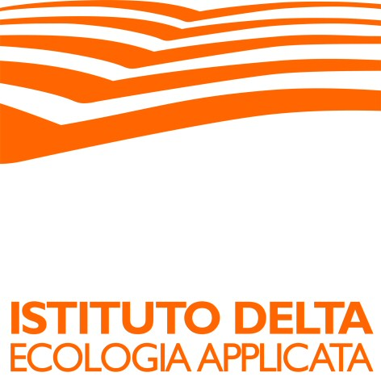
“Ferrara: terra” - "Ferrara: acqua”

Anno Accademico 2006/2007

L’Istituto Delta Ecologia Applicata fornisce servizi di ricerca e trasferimento tecnologico nel settore dell’ambiente. E’ Ente di ricerca riconosciuto con iscrizione all’Anagrafe Nazionale della Ricerca al n°53172DPY. E’ certificato per il Sistema di gestione qualità UNI EN ISO 9001:2000.

L’ Istituto Delta Ecologia Applicata, nell’ambito delle proprie attività rivolte all’ambiente e alla ricerca applicata vuole assegnare due premi di laurea a studenti laureati presso l’Ateneo di Ferrara.

L’importo di ogni premio è pari ad euro 500,00 soggetto alla normativa fiscale in vigore al momento dell’assegnazione.

I premi hanno come tema, uno “l’acqua” e l’altro “la terra”.

Gli argomenti possono riguardare l’acquacoltura, l’agro-alimentare, l’educazione alimentare, l’educazione ambientale, la valutazione, la gestione e il ripristino ambientale e tutte quelle attività che coinvolgono gli elementi “terra e acqua”.

IL Premio di Laurea è conferito ad un laureato nella sessione 2005-2006, con tesi svolte presso la Facoltà di Scienze matematiche, fisiche e naturali.

La consegna del premio avverrà durante una cerimonia ufficiale dell’Ateneo ferrarese.

Le domande di partecipazione al premio, in carta semplice, dovranno essere inviate al seguente indirizzo:

Università degli Studi di Ferrara –Ufficio Protocollo – via Savonarola, 9 – 44100 Ferrara

e dovranno pervenire entro il termine improrogabile del giorno:

31 GENNAIO 2008

Per il rispetto del termine predetto, nei casi di invio delle domande tramite raccomandata A/R, farà fede il timbro dell’ufficio postale accettante la domanda stessa.

Nella domanda il candidato deve dichiarare sotto la propria responsabilità:

- nome, cognome, data e luogo di nascita, codice fiscale, indirizzo, il recapito dove si vogliono ricevere informazioni riguardanti il premio (qualora sia diverso dall’indirizzo), numero telefonico (cellulare o fisso) e indirizzo e-mail;

- di essere in possesso del diploma di laurea conseguito presso l’Università degli Studi di Ferrara indicando l’anno accademico, la data di conseguimento, il voto di laurea e il titolo della Tesi corredata da dichiarazione del candidato che il documento presentato è copia conforme della tesi di laurea originale;

- di consegnare una copia cartacea dell’elaborato e una copia su supporto informatico (CD).

I candidati potranno ritirare, a loro spese, le tesi e gli elaborati presentati dopo che siano decorsi 30 gg dalla data della premiazione. Il termine ultimo per il ritiro viene fissato in sei mesi. Gli elaborati non saranno conservati oltre tale termine.

Sono esclusi dal concorso gli studenti incorsi in sanzioni disciplinari superiori all'ammonizione.

I vincitori saranno avvisati tramite raccomandata A/R

La commissione giudicatrice sarà composta di tre docenti dell’Università di Ferrara, afferenti alla Facoltà di Scienze Matematiche, Fisiche e Naturali, e da due rappresentanti dell’Istituto Delta Ecologia Applicata s.r.l.

Il premio è attribuito a giudizio insindacabile della Commissione.

Per ogni ulteriore informazione gli interessati potranno rivolgersi al seguente indirizzo:

Servizio Agevolazioni allo Studio, via Savonarola 9, 44100 Ferrara; tel. 0532 293386, 0532 293370 (dal martedì al venerdì dalle ore 10.00 alle ore 13.00), e-mail: dirittostudio@unife.it.

Ferrara, ottobre 2007

